Stretching

Le stretching est une pratique dite “douce” qui consiste à s'étirer et à s'assouplir. Il permet de se détendre, s’étirer les muscles, gagner en souplesse, améliorer sa mobilité.   
Basé sur des mouvements lents et maîtrisés, alliés à une respiration profonde, le stretching vous invite à la détente et à la relaxation.

Martine

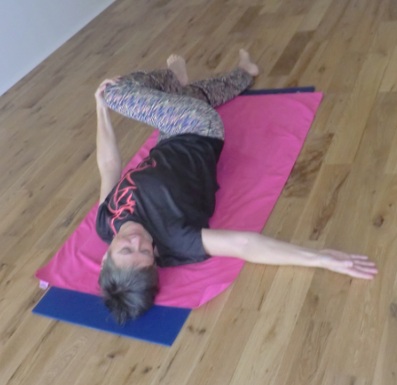

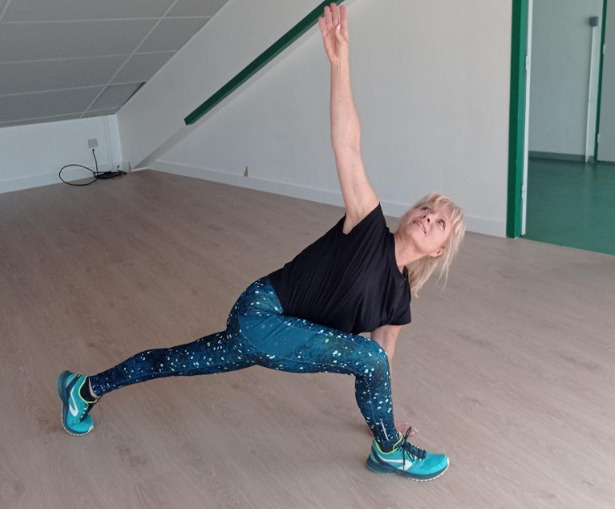

Krystyna

